ГУАП КАФЕДРА № 43

ОТЧЕТ
ЗАЩИЩЕН С ОЦЕНКОЙ ПРЕПОДАВАТЕЛЬ

старший преподаватель |  |  |  | С.А. Рогачёв
должность, уч. степень, звание |  | подпись, дата |  | инициалы, фамилия

ОТЧЕТ О ЛАБОРАТОРНОЙ РАБОТЕ №1

ИССЛЕДОВАНИЕ РЕАЛИЗУЕМОСТИ ЧИСЛОВЫХ И СИМВОЛЬНЫХ АЛГОРИТМОВ МЕТОДАМИ ОПИСАНИЯ ВЫЧИСЛЕНИЙ НА ОСНОВЕ РЕКУРСИВНЫХ ФУНКЦИЙ

по курсу: ТЕОРИЯ ВЫЧИСЛИТЕЛЬНЫХ ПРОЦЕССОВ

РАБОТУ ВЫПОЛНИЛ
СТУДЕНТ гр. № 4331 08.09.26 К.А. Смирнов
подпись, дата инициалы, фамилия

Санкт-Петербург 2026

Цель работы
Освоение оператора примитивной рекурсии и сравнительный анализ производительности рекурсивного и итеративного подходов при реализации арифметических функций.

Теоретическая часть
  - Понятие рекурсивных функций
Рекурсивные функции — это класс функций, которые могут быть построены из простейших функций с помощью конечного числа применений операторов суперпозиции, примитивной рекурсии и минимизации.
Рекурсия (от лат. recurso — возвращаюсь) — способ задания вычислимой функции, когда каждое её значение выражается через значения этой же функции для меньших аргументов.

Базовые (простейшие) функции
В теории рекурсивных функций выделяют три базовые функции:
- Нулевая функция: O(x) = 0
- Функция следования: S(x) = x + 1
- Функция проекции: 𝐼^{𝑖} (x1, . . . , xn) = xi (возвращает i-й аргумент)
𝑛

Оператор примитивной рекурсии
Функция f (n, x1, . . . , xk) задаётся схемой примитивной рекурсии, если:
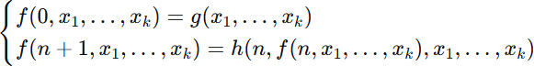
где g и h — уже известные примитивно рекурсивные функции.

Пример: сложение
Функция add(x, y) = x + y задаётся примитивной рекурсией:
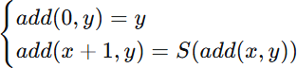
Здесь g(y) = y (проекция 𝐼¹), а h(x, add(x, y), y) = S(add(x, y)).

Пример: умножение
1
Функция mult(x, y) = x · y:
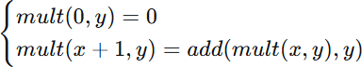
Пример: усечённое вычитание
Функция sub(x, y) = x −̇ y = max(0, x − y):
Сначала определяется функция предшествования:
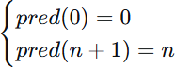
Затем вычитание:
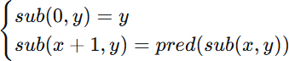

Классы рекурсивных функций
    - Примитивно рекурсивные функции — получаются из базовых с помощью суперпозиции и примитивной рекурсии. Все они всюду определены.
    - Частично рекурсивные функции — добавляется оператор минимизации (µ-оператор). Совпадают с классом всех вычислимых функций (тезис Чёрча).

Постановка задачи
Вариант 25:

Требования к программе:
Аргументы функции должны задаваться пользователем или генерироваться автоматически.
    - Для замера времени использовать системные функции.
    - Программа должна проверять корректность вычислений (результаты итеративной и рекурсивной реализаций должны совпадать).
    - Для больших значений аргументов должна быть предусмотрена защита от переполнения стека.

Преобразование функции в рекурсивную
Выражение через базовые функции:
f(x, y) = add(mult(x, y),dbl(y))

Система рекурсивных уравнений:
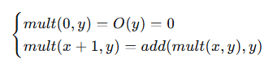

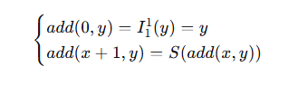
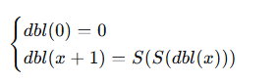

Каждая из приведённых функций построена на основе базовых и простейших функций, а также принципа примитивной рекурсии, что позволяет сделать вывод о том, что все эти функции примитивно-рекурсивные.

Листинг программы

import sys
import time
import pandas as pd

sys.setrecursionlimit(100000)

#итеративная реализация
def f_iter(x, y):
"""
f(x, y) = x * y + 2x.
считаем через циклы имитируя суперпозицию add(mult(x, y), dbl(x)).
"""
if x < 0 or y < 0:
raise ValueError("Аргументы должны быть неотрицательными")

# вычисляем mult(x, y) = x * y
product = 0
for _ in range(x):
product += y

# вычисляем dbl(x) = 2 * x
double_x = 0
for _ in range(x):
double_x += 2

# сложение (add)
return product + double_x

# рекурсивная реализацыия
def add_rec(a, b):
if a == 0:
return 0
return add_rec(mult_rec(a - 1, b), b)

def dbl_rec(n):
"""удвоение dbl(n) = 2 * n"""
if n == 0:
return 0
return 2 + dbl_rec(n - 1) # то же самое что и S(S(dbl(n-1)))

def f_rec(x, y):
"""целевая функция: f(x, y) = x * y + 2x (через суперпозицию)"""
return add_rec(mult_rec(x, y), dbl_rec(x))

# сравнение
def benchmark(pairs):
results = []
for x, y in pairs:
t0 = time.perf_counter()
r_iter = f_iter(x, y)
t1 = time.perf_counter()

r_rec = f_rec(x, y)
t2 = time.perf_counter()

assert r_iter == r_rec, f"Несовпадение при x={x}, y={y}: {r_iter} != {r_rec}"

results.append({
"x": x,
"y": y,
"f(x,y)": r_iter,
"Итеративно (мс)": (t1 - t0) * 1000,
"Рекурсивно (мс)": (t2 - t1) * 1000,
})
return pd.DataFrame(results)

if __name__ == "__main__":
# тестовые наборы для сравнения
test_pairs = [(5, 3), (10, 7), (20, 15), (50, 40), (100, 80), (200, 150)]
df = benchmark(test_pairs)

# вывод таблицы результатов
print(df.to_string(index=False))

Результаты выполнения
На рисунке 1 приведён результат работы программы с выводом сравнительной таблицы.
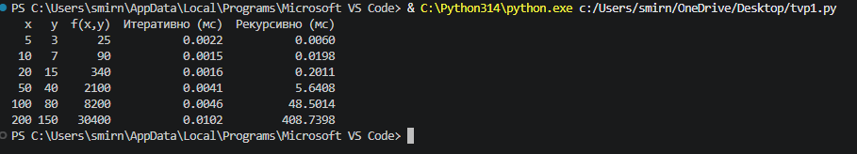
Рисунок 1 − Результаты работы
Исходя из полученных данных, можно сделать вывод, что рекурсивная реализация выполняется дольше итеративной (При x=200 рекурсивная версия медленнее в ~54 961 раз.), что может быть связано с накладными расходами на вызов функции. Также рекурсивная реализация имеет ограничения на большие размеры входных параметров.

Вывод
В ходе лабораторной работы:
- Функция выражена через примитивно рекурсивные функции mult и sub.
- Записана формальная система рекурсивных уравнений.
- Реализованы итеративный и рекурсивный алгоритмы на Python.
- Проведено сравнение производительности.
Итог: итеративный подход значительно эффективнее по времени и памяти. Рекурсивный подход наглядно демонстрирует теоретическую схему примитивной рекурсии, но практически применим лишь для малых значений аргументов. Для больших значений необходима защита от переполнения стека (увеличение лимита рекурсии или замена на хвостовую рекурсию/итерацию). Таким образом, итеративный метод является предпочтительным для практической реализации с точки зрения производительности и надёжности, тогда как рекурсивное описание удобно для формального математического задания функций и доказательства их вычислимости. Полученные результаты полностью соответствуют теоретическим ожиданиям, цель работы считается достигнутой.

